Лилия Вигдорчик

В американском городке для туристов откроется
музей Александра Солженицына

(Турпром. 2013. 11 марта. URL: http://www.tourprom.ru/news/20221)

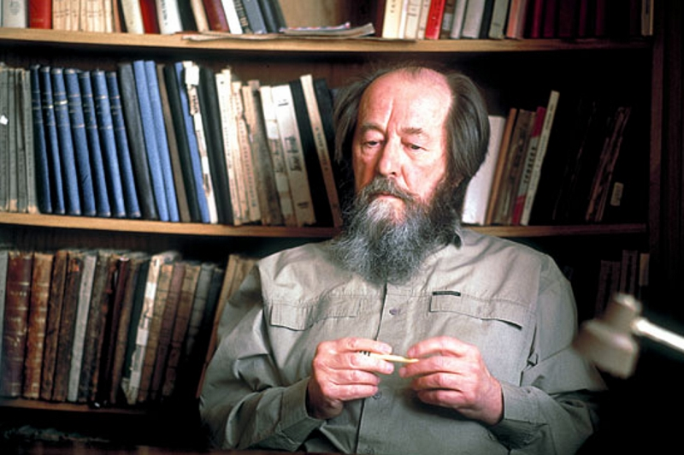

Городок Кэвендиш в штате Вермонт (США), известный тем, что здесь, после лишения советского гражданства, в течение 17 лет проживал Александр Солженицын, хочет открыть у себя постоянно действующую экспозицию, посвященную своему самому знаменитому гражданину, российскому писателю и лауреату Нобелевской премии.



По словам главы Муниципалитета Рича Свека, таким образом власти «хотят познакомить людей, мало знакомых с личностью и творчеством Солженицына, с его работами, мировоззрением и достижениями». Не последнее место в этом списке занимает его насыщенная событиями (подчас трагическими и опасными) жизнь писателя и человека. Голосование по вопросу открытия музея Солженицына в здании старинной церкви подтвердило желание горожан (а это 1400 проживающих в Кэвендише) поддержать идею властей.
В 1970 году автор был удостоен Нобелевской премии в области литературы. Спустя четыре года он был лишен советского гражданства и выслан из страны за «Архипелаг ГУЛАГ», в котором Солженицын описал ужасы сталинских лагерей. В 1977 году писатель поселился в тиши Кэвендиша. В 1994 году, когда Советского Союза уже не существовало, он вернулся на родину, где и скончался в 2008 году в возрасте 89 лет.
Занявший пост городского главы в 1988 году, Свек очень рассчитывает обогатить экспозицию письменными источниками и видеоматериалами, в том числе в интерактивном формате. «В нашем распоряжении имеются удачные видеозаписи, описывающие жизнь Александра Солженицына, в том числе во время пребывания в Вермонте». По его словам, выставка родилась «на стыке двух прекрасных идей». Одна из них — сохранить и возродить церковь, в которой давно не ведутся службы, так что она постепенно приходит в упадок. Вторая — отдать должное Солженицыну и рассказать о его жизни в Кэвендише. Что касается церкви, то ее здание было построено в сороковые годы 19-го века. Нынешний ее владелец, Унитарианская универсалистская ассоциация Вермонта и Квебека, готова передать его в собственность города с учетом результатов референдума и при условии, что оно будет отреставрировано и «использоваться в добрых целях».
В Музее Александра Солженицына (его открытие намечено на следующий год) разместятся фотографии, переданные в дар экспозиции жителями Кэвендиша. Планируется проведение экскурсий, встреча с очевидцами. Об этом в интервью радиостанции Vermont Public Radio (VPR) рассказала руководитель местного краеведческого общества Марко Колфилд, которая рассчитывает также и на помощь семьи писателя. Известно, что в городе у них до сих пор сохранился свой дом. «Наверняка у них имеются фотографии и вещи Александра Солженицына, которые бы значительно обогатили экспозицию, повысили ее значимость. В этом смысле их помощь в создании выставки трудно переоценить», — сказала она в интервью VPR.
Известно, что по прибытии в 1977 году в этот американский городок, Солженицын предпочел вести на удивление замкнутый образ жизни. В том же году, на встрече в мэрии, писатель объяснил горожанам, что выбрал Кэвендиш, потому что не любит «большие города с их бестолковой суетой», а Кэвендиш полюбился ему «незатейливым течением жизни и простодушием его обитателей». «Мне по душе сельские картины и климат, в котором преобладает долгая зима и снег, возвращающий меня мысленно в Россию», — сказал тогда Солженицын жителям Кэвендиша, извинившись перед ними за свое стремление к «заточению», еще вернее за то, что у людей сложилось о нем такое впечатление, хотя сам он всего лишь хотел избавить себя от назойливой прессы и незнакомой ему публики, вроде той, что превратила в ад его жизнь в Швейцарии, где он провел два года, прежде чем перебрался в США. «Периодически я читаю в газетах, что людей задевает или оскорбляет забор, которым я окружил свой дом», — сказал Солженицын во время той встречи в мэрии. «Позвольте мне объяснить свои мотивы. В моей жизни нет ничего, кроме работы. Это главная и единственная ее составляющая. Специфика же этой работы в том, что она не терпит ни малейшего, даже сиюминутного вмешательства и перерыва». Надо сказать, что жители Кэвендиша на удивление чутко отнеслись к просьбам писателя. Когда очередной журналист или турист наведывался в город «в гости» к знаменитому горожанину, они делали все, чтобы оградить его от назойливого и бестактного вмешательства. «Первые несколько лет от туристов не было отбоя. И каждый обращался с одним единственным вопросом «а где тут живет Солженицын», — вспоминал, общаясь с журналистами «Public Radio International» Скот Бемис в 2008 году, когда знаменитого писателя не стало. «Мы неизменно отправляли их в прямо противоположном направлении, да так, чтобы им не одну милю пришлось пройти».
Но, как говорит Колфилд, туристы, этот неугомонный народ, и сегодня приезжают сюда, чтобы хоть что-то узнать о Солженицыне. И этот факт не в последнюю очередь убедил ее в необходимости открытия экспозиции, посвященной российскому писателю. «Минувшим летом у нас тут не просыхало от туристов. Все из России, и все как один хотели побольше узнать об Александре Солженицыне», — сказала она.

